**第18周工作安排**

2023年6月5日-2023年6月11日

|  |  |  |  |  |  |
| --- | --- | --- | --- | --- | --- |
| 星期 | 时间 | 地点 | 参加对象 | 工作内容 | 负责部门 |
| 一  （6月5日） | 上午9:40 | 健身房 | 全体师生 | 升旗仪式 | 学生发展支持中心 |
| 下午 | 会议室 | 融合组教师 | 融合例会 | 融合教育管理中心 |
| 送教学生家 | 送教组教师 | 送教上门 |
| 二  （6月6日） |  |  |  |  |  |
| 下午3:40 | 会议室 | 研究小组 | 编写智力障碍儿童教育指南 | 课程教学研究中心 |
| 自定 | 自定 | 语文教师 | 语文教研组活动 | 教师发展中心 |
| 三  （6月7日） |  |  |  |  |  |
| 自定 | 自定 | 数学教师 | 数学教研组活动 | 教师发展中心 |
| 四  （6月8日） | 上午 | 九年级班级 | 九年级家长 | 家长半日开放活动 | 教师发展中心 |
| 下午3:40 | 自定 | 全体教师 | 教师社团活动 | 工 会 |
| 五  （6月9日） | 上午9:00 | 会议室 | 全体行政 | 行政会议 | 校长室 |
| 下午3:40 | 会议室 | 全体教师 | 教师会议 | 校务管理中心 |
| 六  （6月10日） |  |  |  |  |  |
|  |  |  |  |  |
| 日  （6月11日） |  |  |  |  |  |
| 上午 | 会议室 | 相关人员 | 孤独症教育经验汇报稿撰写交流 | 课程教学研究中心 |

**学校、党支部**：

1. 本周轮值校长沈苏雯。
2. 落实疫情防控落实做细，当天值班的老师**佩戴值班牌**在楼道里多巡视多看护（详见重点岗位安排）。

**教师发展中心、工会：**

1.2023年春学期帮困奖优填报。

2.16位学生的牵手成长“反馈表”，完成时间6月25日。

3.端午节教师慰问品发放。

**课程教学研究中心：**

1.远程送教课堂常态化开展，请执教老师根据课表做好充分准备。

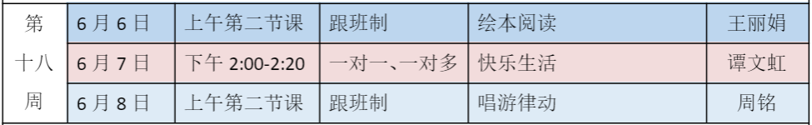

2.动员教师参加“2023年常州市教师信息素养提升实践活动”中课件、微课评比，截至时间：7月1日

3.根据省厅要求分工编写智力障碍儿童教育指南。

4.完成孤独症儿童教育研讨会议汇报稿与PPT制作。

**学生发展支持中心：**

1.周一（6月5日）升旗仪式。

**后勤服务中心：**

1.双休日查漏水。

2.资产月报。

3.内控制度编报。

4.学习采购计划新编制要求。

5.经费使用会议（零星维修与微小项目审计事宜）。

6.督促工地抓紧收尾，按时验收。

**校务管理中心：**

1.树人基金纸质材料审核、上报。

2.校园网，公众号，视频号维护。

3.学习档案工作检查评价，做好档案材料梳理工作。

**融合教育管理中心：**

**融合教育：**

1.周一下午2:00，全体巡回组教师在会议室召开融合例会

2.继续配合、帮助四所创市优质融合教育资源中心的整改工作

**送教上门：**

1.周一下午：送教上门常态化开展

**省智障教育资源中心：**

1.继续答疑解惑，帮助各单位顺利参加省微课大赛